


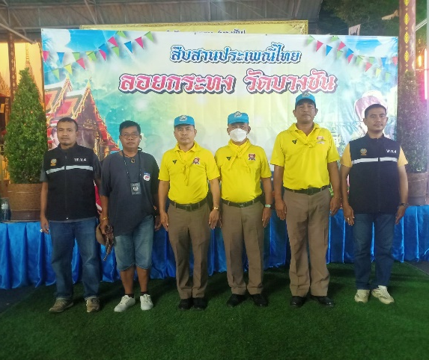
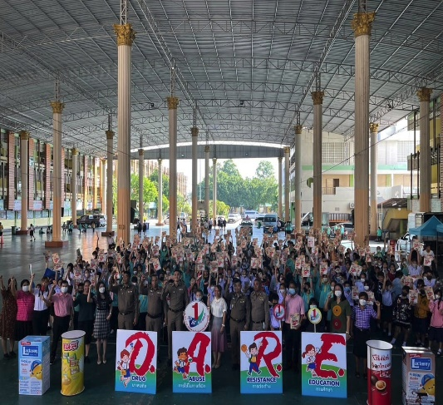
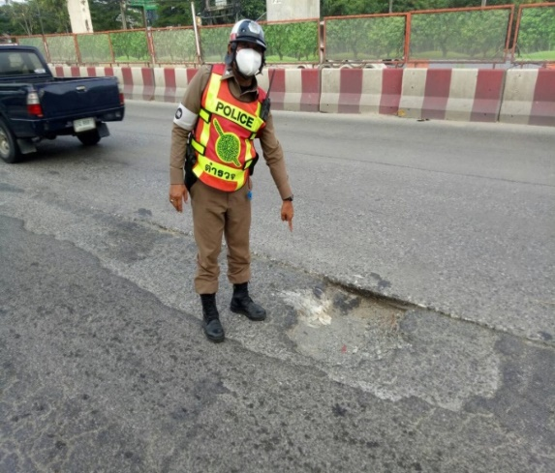
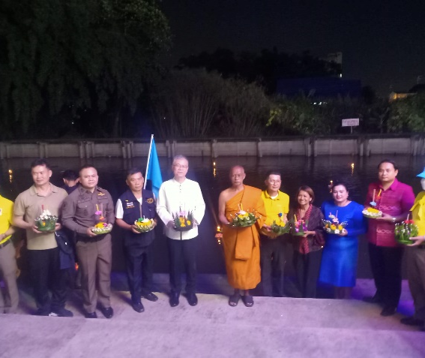
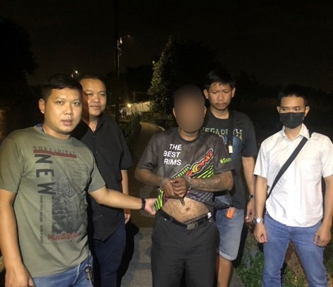

รายงานการปฏิบัติราชการ
ประจำเดือน พฤศจิกายน 2566

สถานีตำรวจนครบาลบางชัน

1. งานป้องกันปราบปราบ

วันที่ 5 , 12 , 19 , 26 พ.ย. 2566
ช่วงเดือน พฤศจิกายน 2566 ร้อยเวร 2-0 สายตรวจรถยนต์ ได้มีการตั้งจุดตรวจจุดสกัด เพื่อป้องกันเหตุ อาชญากรรม 2566 สร้างความอุ่นใจ และรักษาความปลอดภัยให้แก่​​ประชาชน จำนวน 4 ครั้ง

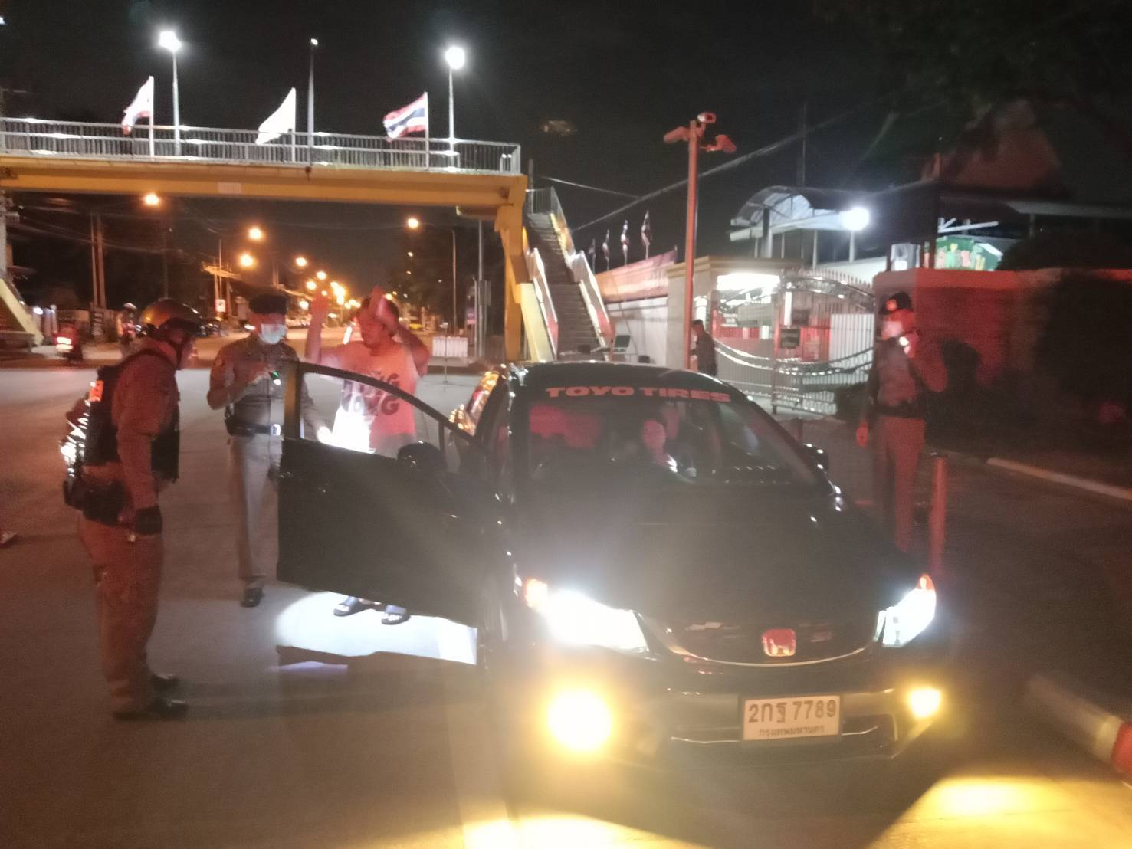

สุ่มตรวจสถานบริการทุกวันศุกร์
ช่วงเดือน พฤศจิกายน 2566 ร้อยเวร 2-0 สายตรวจรถยนต์ ได้มีการสถานบริการในเขตความรับผิดชอบ เพื่อป้องกันกวดขันการใช้กฎหมายของสถานบริการ จำนวน 4 ครั้ง

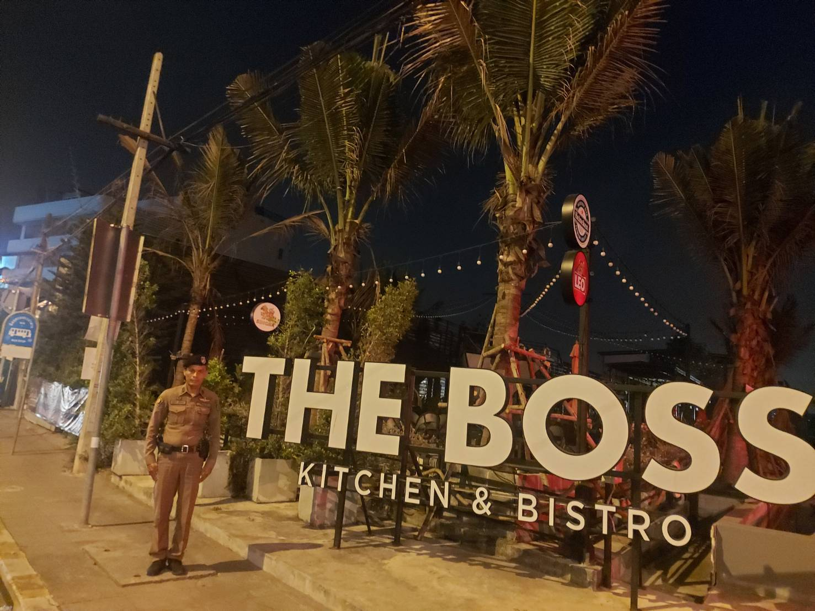

ตรวจจุดเสี่ยงจุดล่อแหลมและการ Stop walk and talk
ช่วงเดือน พฤศจิกายน 2566 ร้อยเวร 2-0 สายตรวจรถยนต์ ได้มีการกวดขันตรวจจุดตรวจจุดล่อแหล่ม เพื่อป้องกันเหตุ 600 นักเรียนตีกัน และเหตุอาชญากรรมเกียวกับชีวิตและทรัพย์สิน
ของประชาชน สร้างความอุ่นใจ และรักษาความปลอดภัยให้แก่​​ประชาชน จำนวน 196 ครั้ง รวมถึงมีการ Stop walk and talk
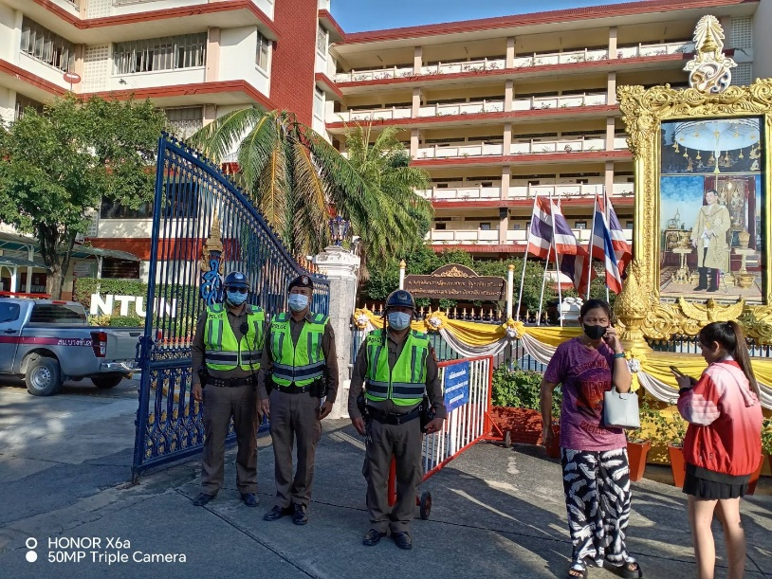
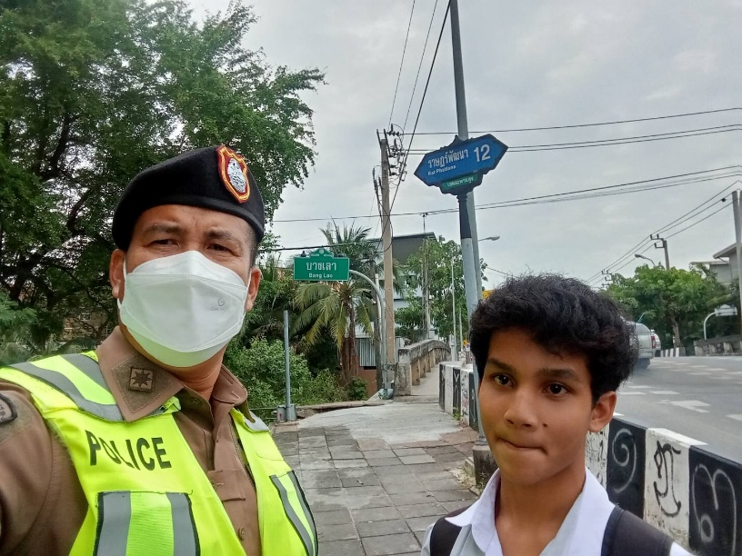

วันที่ 1 พ.ย. 2566
วันนี้ 1 พ.ย. 2566 เวลา 08.00 น. พ.ต.อ.ศิวัช ศรีวิชัย ผกก.สน.บางชัน พ.ต.ท.พงศ์จารุ พฤฒิธรรมกูล รองผกก.ป.สน.บางชัน มอบหมายให้ ร.ต.อ.สุริยา สมวงษา รองสวป.สน.บางชัน พร้อมชุด ตชส.สน.บางชัน เข้าร่วมบรรยาย อบรมการจราจรและการขับขี่ เพื่อลดอุบัติเหตุในชุมชน ณ ห้องประชุม ร.ร.นวมินทราชินนูทิศเตรียมอุดมศึกษาน้อมเกล้า
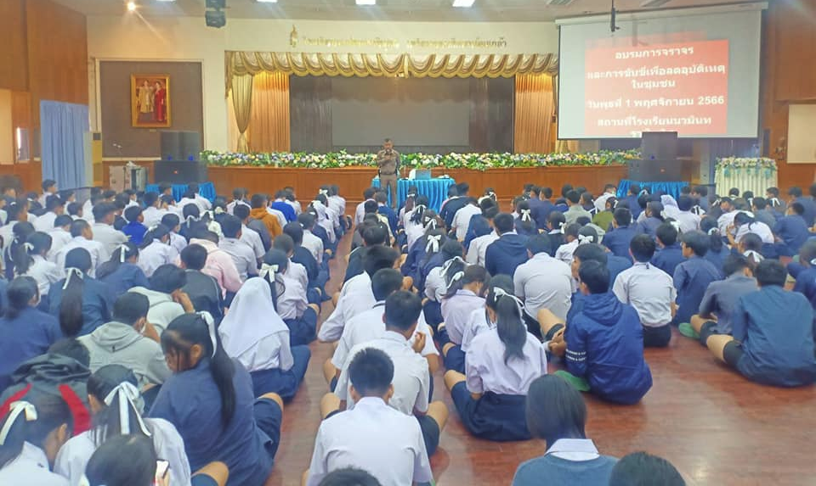

วันที่ 2 พฤศจิกายน 2566
รายงานเหตุรถจักรยานยนต์สูญหาย พื้นที่ สน.บางชัน ดังนี้
1. วันเวลาที่เกิดเหตุ วันที่ 2 พฤศจิกายน 2566 เวลา 22.14 น.
2.สถานที่เกิดเหตุ บ้านเลขที่70/266 หมู่บ้านเสริมศิริ ซอยพระยาสุเรนทร์30
3. ผู้เสียหาย นาย ต่อยศ ไชยพรหม โทร.0966545251
4. ผู้ต้องหา -
5. ทรัพยสินที่สูญหาย รถจักรยานยนต์ยี่ห้อ ยามาฮ่านูโว สีแดงดำ ป้ายทะเบียน 799 สระบุรีจำนวน 1 คัน
6. พฤติการณ์แห่งคดี ผู้เสียหายได้จอดรถจยย.ภายในบ้านพัก 70/266 หมู่บ้านเสริมศิริ ซอยพระยาสุเรนทร์30 ผู้เสียหายจอดรถเสียบกุญแจรถไว้ในบ้านพักไม่ได้ล็อคประตูรั้ว จยย. ยี่ห้อ ยามาฮ่า นูโว สีแดง-ดำ
ป้ายทะเบียน 799 สระบุรี บ้านพักตรงข้ามและหน้าหมู่บ้านมีกล้องวงจรปิด ประชาสัมพันธ์ผู้เสียหาย
แจ้งความ สน.
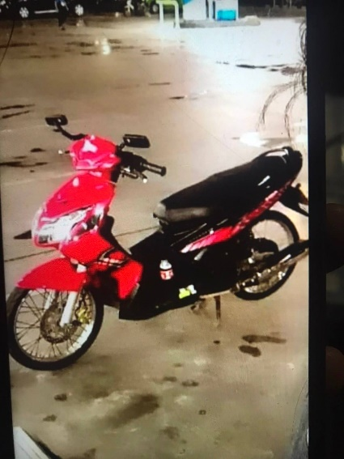
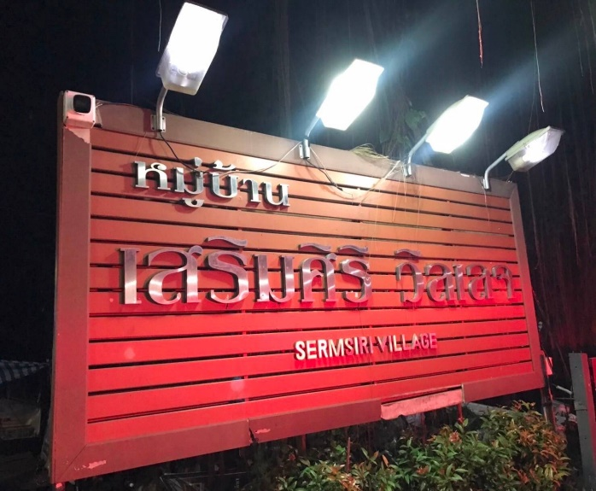

วันที่ 8 พฤศจิกายน 2566
รายงานเหตุ 500 ผู้เป็นหญิงขับรถผ่านมาบริเวณแยกมิสทีนพบเห็นวันรุ่นขับขี่จยย.มีอาวุธปืน ตรวจสอบแล้วไม่ว.15 ประชาสัมพันธ์ผู้แจ้งว่าวัยรุ่นดังกล่าวขับรถหลบหนีแล้วทางเขตมีนบุรี

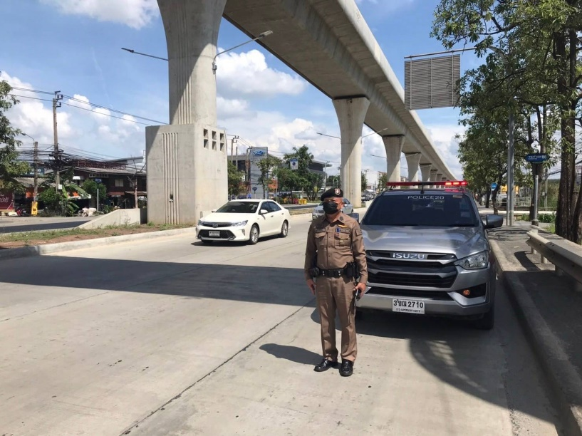
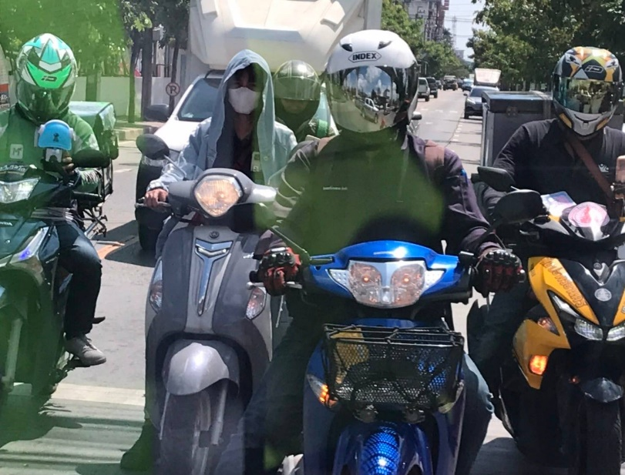

วันที่ 8 พฤศจิกายน 2566
รายงานเหตุ 111 (ลักทรัพย์) ผู้ก่อเหตุวิ่งหลบหนีไปก่อนแล้ว ได้ทิ้งรถ จยย. ของผู้ก่อเหตุไว้ จึงได้ตรวจยึดพร้อมนำผู้เสียหาย พบ30สน.
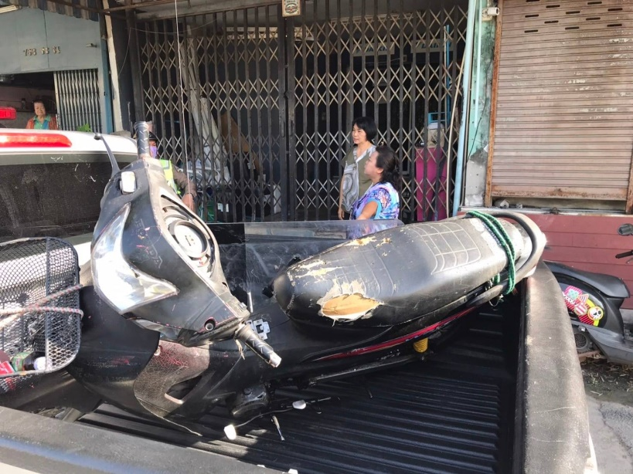
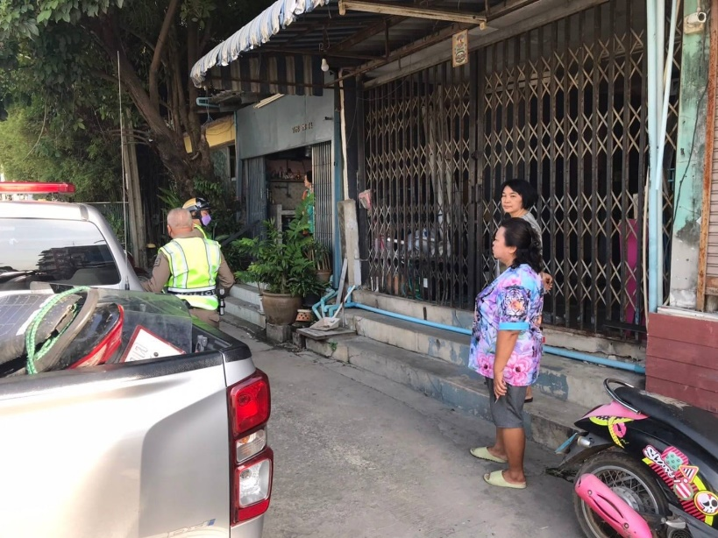

วันที่ 16 พ.ย. 2566
รายงานเหต ุชายถูกคนร้าย ชิงทรัพย์ กระเป๋า นักเรียน พื้นที่สน. บางชัน ดังนี้
1) เวลาที่รับแจ้ง วันที่16/11/2566 เวลา16.28 น
2 ) สถานที่เกิดเหตุ บริเวณหน้าโรงเรียนสามแยกคลองหลอแหล
3 ) ผู้ก่อเหตุเป็น ชาย2 คน ก่อเหตุแล้วหลบหนีมุ่งหน้าสะพานหลอแหล ไม่ทราบการแต่งกาย และ จยย หมวกนิรภัยเต็มใบสีดำ
4) ทรัพย์สินที่ได้ กระเป๋านักเรียน 1 ใบ
5 ) พฤติการณ์แห่งคดีโดยย่อ เจ้าหน้าที่ตำรวจได้รับแจ้ง จากศูนย์วิทยุ สน. บางชัน ว่ามีเหตุ 131 กระเป๋านักเรียน ไม่มีผู้ได้รับบาดเจ็บหรือเสียชีวิต แต่อย่างใด บางชัน 20 ,400, 121 ว10 ทีเกิดเหตุ
6 ) ชื่อหัวหน้าสถานี พ.ต.อ. ศิวัช ศรีวิชัย โทร 099 1706666
7 ) พนักงานสอบสวนผู้รับผิดชอบ ร.ต.ท. พงษ์ศรา วงษ์วีระขันธ์ โทร 097 093 3735
ผู้รายงาน ร.ต.ต. สมนึก นวลแหยม พนักงาน วิทยุ สน. บางชัน
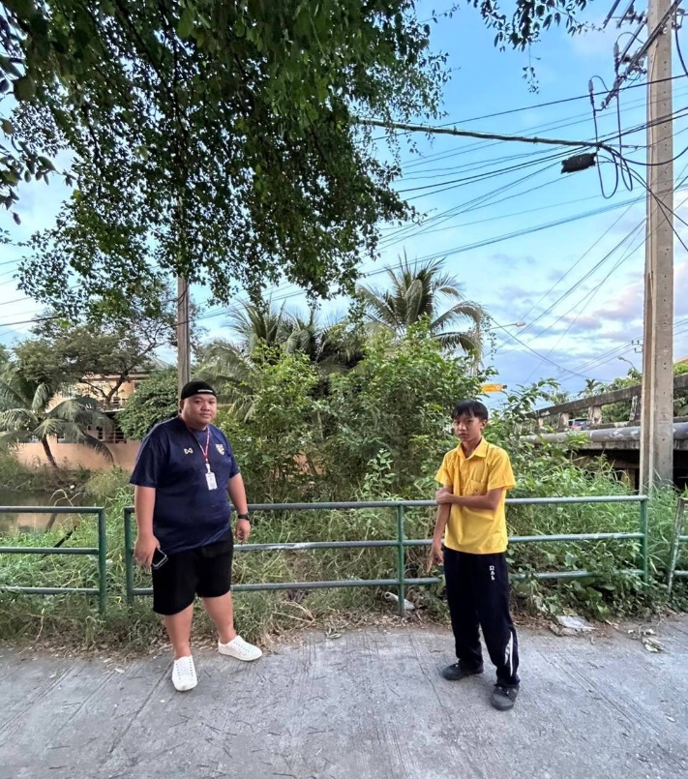
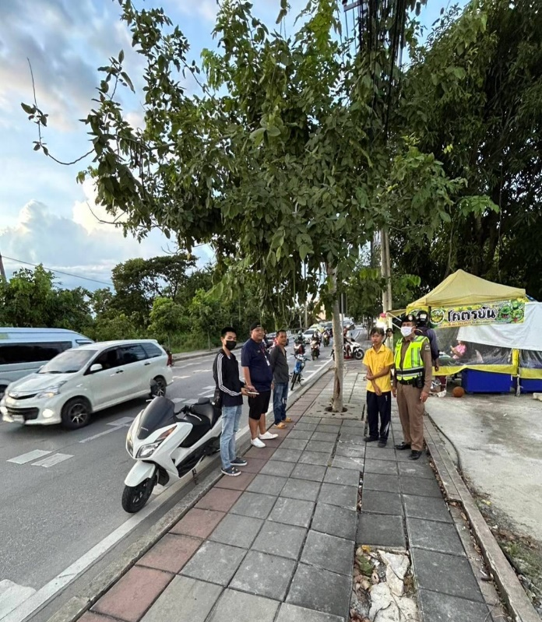

วันที่ 21 พ.ย.66
วันที่ 21 พ.ย.66 เวลา 8.30 น. ภายใต้การอำนวยการของ พ.ต.อ.ศิวัช ศรีวิชัย ผกก.สน.บางชัน ,
พ.ต.ท.พงศ์จารุ พฤฒิธรรมกูล รอง ผกก.ป.สน.บางชัน มอบหมายให้ ร.ต.อ.สุริยา สมวงษา รอง สวป.สน.บางชัน พร้อมเจ้าหน้าที่ตำรวจปฏิบัติหน้าที่ครูแดร์ เข้าร่วมกับผู้สนับสนุนโครงการแดร์ ร่วมกิจกรรมเล่นเกมแจกของให้ความรู้เกี่ยวกับยาเสพติด อบรมโครงการ การศึกษาเพื่อต่อต้านการใช้ยาเสพติดในเด็ก และการป้องกัน
การล่วงละเมิดทางเพศเด็กทางสื่อโซเชียล โรงเรียนบางชัน(ปลื้มวิทยานุสรณ์) แขวงบางชัน/เขตคลองสามวา กรุงเทพฯ
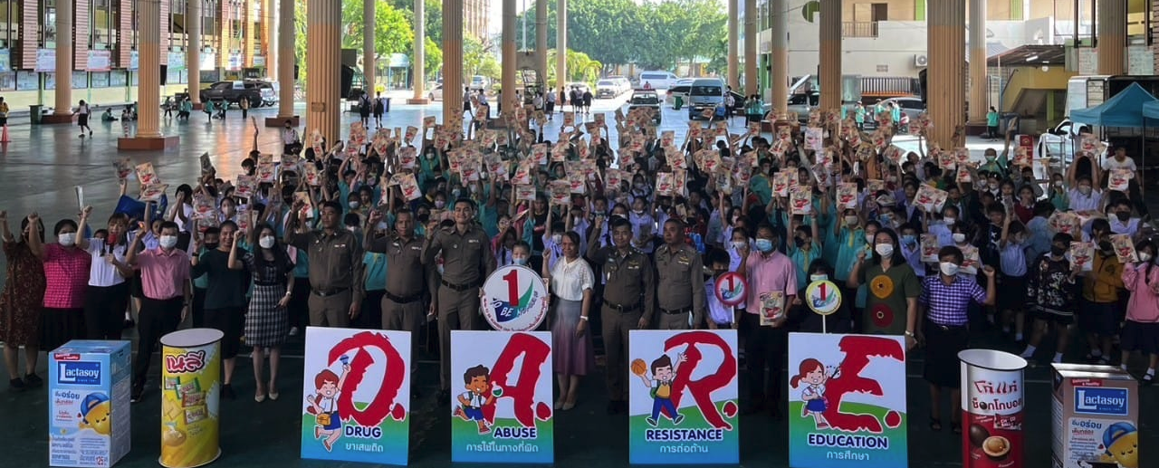

วันที่ 22 พ.ย.66
วันที่ 22 พ.ย.66 เวลา 12.30 น. พ.ต.อ.ศิวัช ศรีวิชัย ผกก.สน.บางชัน ,พ.ต.ท.พงศ์จารุ พฤฒิธรรมกูล รอง ผกก.ป.สน.บางชัน มอบหมายให้ ร.ต.อ.สุริยา สมวงษา รอง สวป.สน.บางชัน พร้อมชุด ตชส.สน.บางชัน บรรยายให้ความรู้เกี่ยวกับยาเสพติด และการป้องกันการล่วงละเมิดทางเพศเด็กทางสื่อโซเชียล โรงเรียนสามแยกคลองหลอแหล แขวงราษฎร์พัฒนา เขตสะพานสูง กรุงเทพฯ

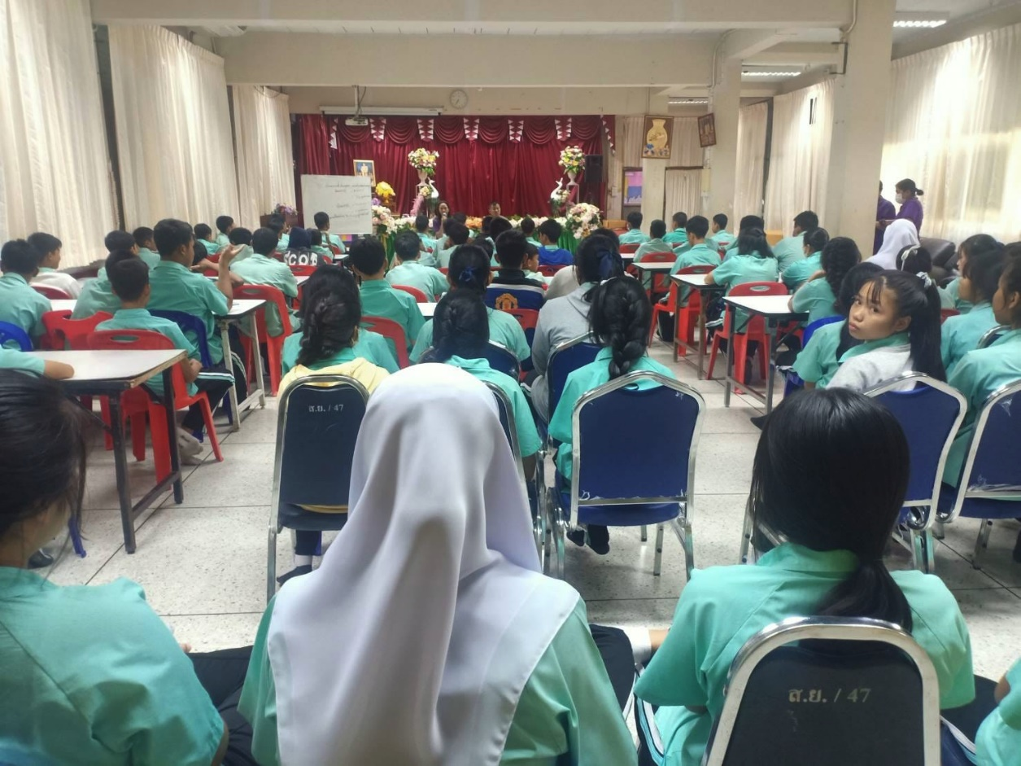

วันที่ 27 พ.ย. 2566
รายงานเหตุ 111 (รถจักรยานยนต์) ดังนี้
1) เวลาที่รับแจ้ง วันที่ 27/11/2566 เวลาประมาณ 21.37 น. ระบบ c3i
2 ) สถานที่เกิดเหตุ ร้านป้านุชอาหารตามสั่ง ซ.สวนสยาม2แยก4 ถนนสวนสยาม แขวง/เขตคันนายาว กทม.
3 ) ทรัพย์ถูกประทุษร้าย รถจักรยานยนต์ ยี่ฮ้อฮอนด้าเวฟไอ สีแดง ทะเบียน3ขจ 8060กทม.
4) พฤติการณ์ผู้เสียหายจอดรถไว้หน้าร้านไม่ได้ล๊อคคอโดยวางกุญแจรถใว้ภายในบ้านห่างจากตัวรถประมาณ1.20 เมตร เมื่อเวลาประมาณ 21.00 น. ทราบหายเวลาประมาณ 21.20 น. ที่เกิดเหตุพบกิ่งไม้ยาวประมาณเมตรกว่าๆ ทิ้งไว้คาดว่าผู้ก่อเหตุใช้กิ่งไม้เเกี่ยวเอากุญแจรถแล้วขับหลบหนีไปทีเกิดเหตุใกล้เคียงมีกล้องวงจรปิด
5) ผู้เสียหาย นายธีรภัทร ไชยชนะ โทร095-2265584
6 ) ชื่อหัวหน้าสถานี พ.ต.อ. ศิวัช ศรีวิชัย โทร 099 1706666
7 ) พนักงานสอบสวนผู้รับผิดชอบ พ.ต.ท.รามน้อย สายอ๋อง โทร 089-2157369

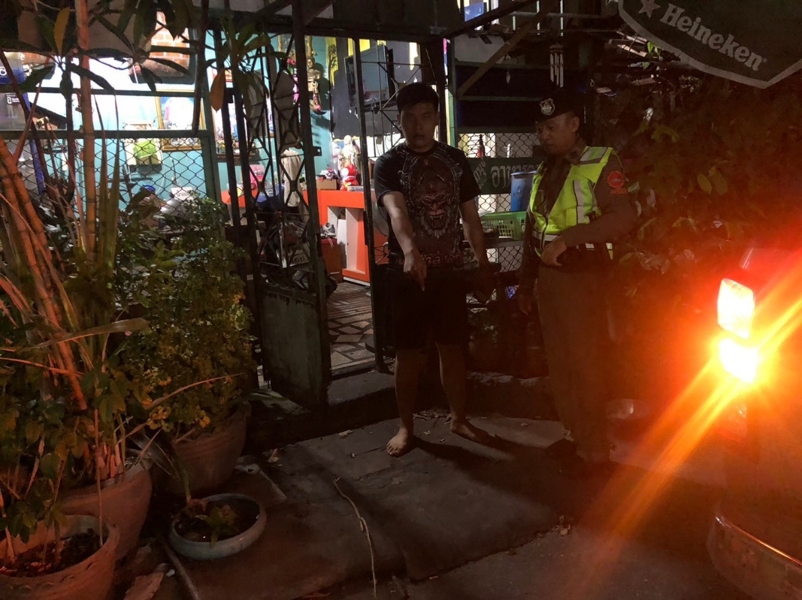

วันที่ 29 พ.ย. 2566
รายงานเหตุ 111 (รถจักรยานยนต์) ดังนี้
1) เวลาที่รับแจ้ง วันที่ 29/11/2566 เวลาประมาณ 12.40 น. รับแจ้งจาก สน.
2 ) สถานที่เกิดเหตุ วิน จยย.ปาก ซ.เสรีไทย 71 ถ.เสรีไทยแขวง/เขตคันนายาวกทม.
3 ) ทรัพย์ถูกประทุษร้าย รถจักรยานยนต์ ยี่ฮ้อฮอนด้าเวฟ125 สีเทาดำป้ายทะเบียน 4ขก9729 กทม.
4) พฤติการณ์ผู้เสียหายจอดรถภายในวิน จยย.รับจ้างปากซอยเสรีไทย 71 เสีบกุญแจคารถไว้ ได้มีชายสติ
ไม่สมประกอบได้ก่อเหตุรถ จยย. คันดังกล่าวขับขี่ย้อนศรไปทางด้าน บ.พานาโซนิค หลบหนีไปทีเกิดเหตุใกล้เคียงมีกล้องวงจรปิด
5) ผู้เสียหาย นาย ภูธเนศ กลั่นหัวหอม อายุ 18 ปี บ้านเลขที่ 22/1 แขวง-เขตคันนายาว กทม. โทร0961475345
6 ) ชื่อหัวหน้าสถานี พ.ต.อ. ศิวัช ศรีวิชัย โทร 099 1706666
7 ) พนักงานสอบสวนผู้รับผิดชอบ ร.ต.อ.จรัญ ขุนพลช่วย โทร0656299954

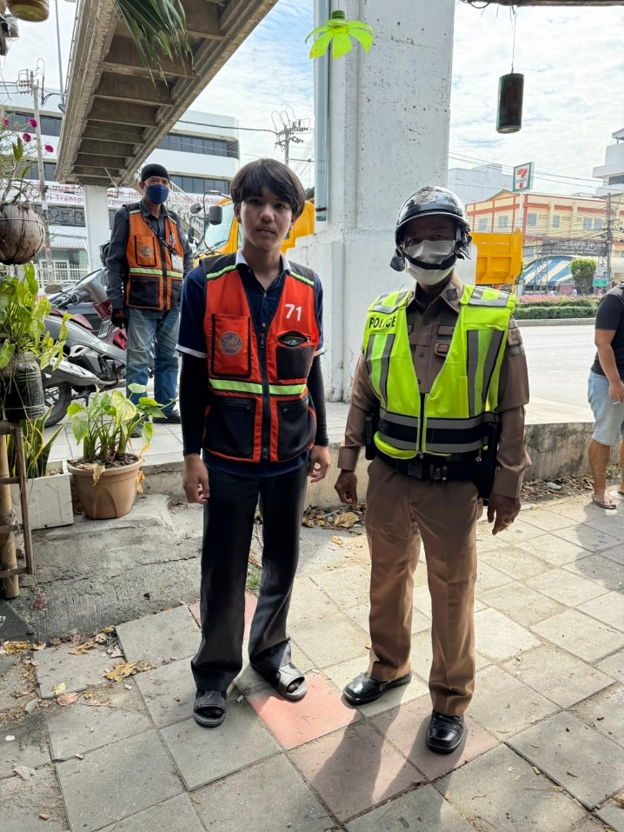

2. งานจราจร
วันที่ 10 พ.ย.66 โครงการครู 5 นาที
งานจราจร สน.บางชัน ได้จัดคณะวิทยากร ออกอบรมให้ความรู้เกี่ยวกับกฎหมายจราจร ตามโครงการครู 5 นาที ตามสถานศึกษาในพื้นที่รับผิดชอบ ทุกเดือน ณ ร.ร.นีรชา แขวงบางชัน เขตคลองสามวา กรุงเทพฯ ในวันที่ 10 พ.ย.66 เวลา 14.00-16.00 น.
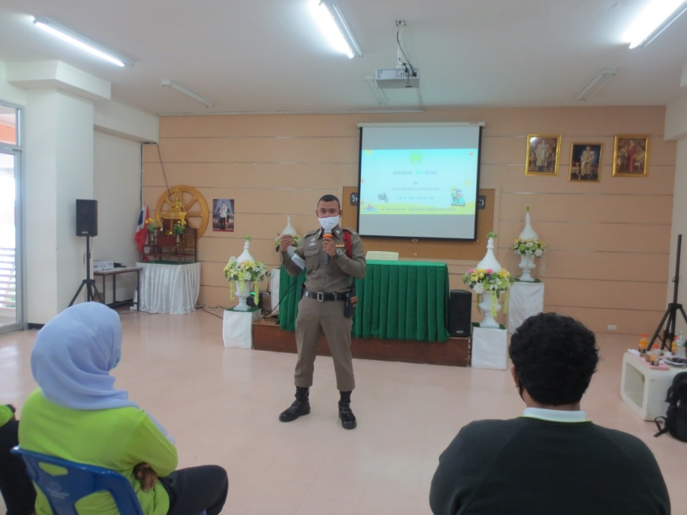
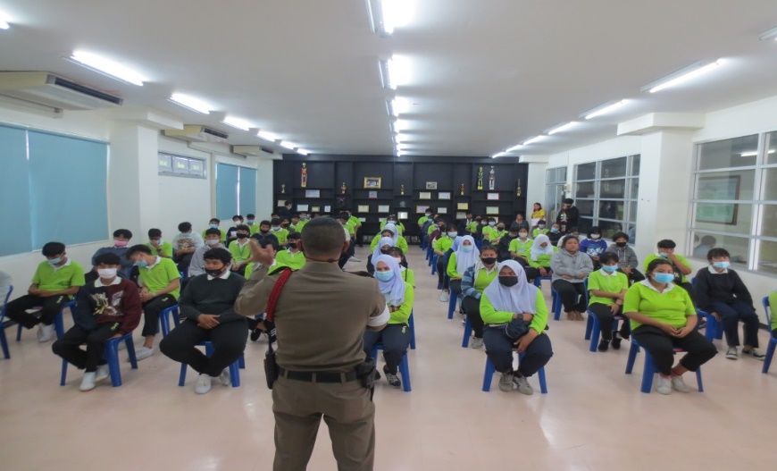
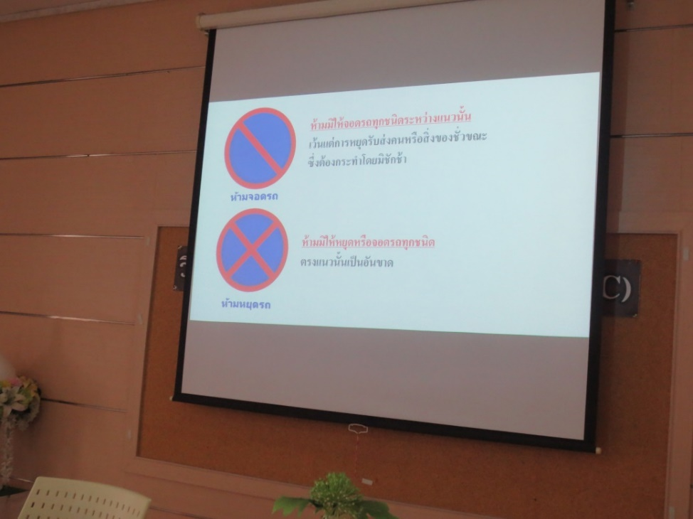

ด้านการอำนวยการจราจร งานจราจร สน.บางชัน จัดเจ้าหน้าที่ออกอำนวยความสะดวกด้านการจราจรในพื้นที่รับผิดชอบ
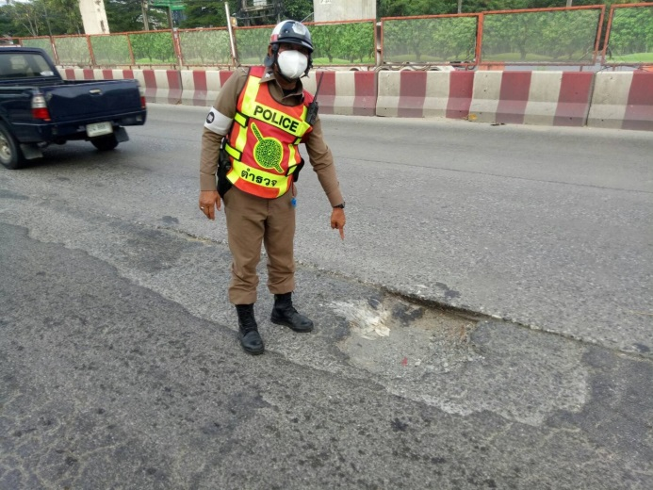
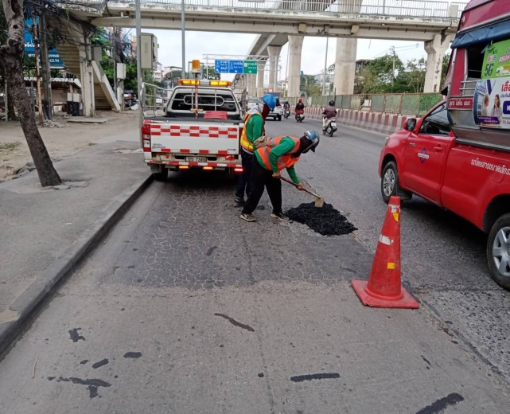

ด้านการบังคับใช้กฎหมาย งานจราจร สน.บางชัน มีการตั้งจุดตรวจกวดขันจับกุมผู้กระทำผิด พ.ร.บ.จราจรทางบก 2522
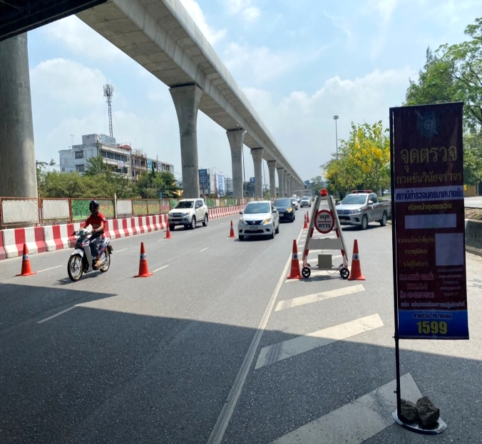
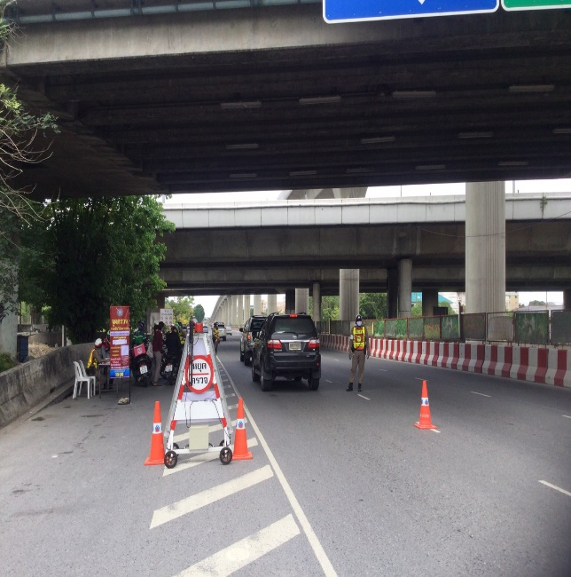

3. งานสืบสวน
วันที่ 4 พฤศจิกายน 2566 : จับกุมตัวผู้ต้องหาลักทรัพย์รถจักรยานยนต์
เจ้าหน้าที่ตำรวจฝ่ายสืบสวน สน.บางชัน ทำการจับกุมตัวนายวีระยุทธ รูปสมดี อายุ 39 ปี (2-7112-00007-28-0) พร้อมด้วยของกลาง รถจักรยานยนต์ยี่ห้อฮอนด้า รุ่นสกู๊ปปี้-ไอ สีแดง-เทา หมายเลขทะเบียน ขวง-89 สุพรรณบุรี จำนวน 1 คัน จากกรณีเมื่อวันที่ 3 พฤศจิกายน 2566 เวลาประมาณ 20.30 น. ได้มีเหตุคนขับรถจักรยานยนต์เกิดอุบัติเหตุเฉี่ยวชน จนมีผู้เสียชีวิต และผู้ได้รับบาดเจ็บ โดยผู้ได้รับบาดเจ็บถูกส่งไปรักษาตัวที่โรงพยาบาลนพรัตนราชธานี เจ้าหน้าที่ตำรวจชุดจับกุมจึงได้เดินทางไปตรวจสอบที่เกิดเหตุและทำการตรวจสอบรถจักรยานยนต์ยี่ห้อฮอนด้า รุ่นสกู๊ปปี้-ไอ สีแดง-เทา ไม่ติดแผ่นป้ายทะเบียนที่ประสบอุบัติเหตุนั้น ซึ่งมีนายวีระยุทธ รูปสมดี (ทราบชื่อในภายหลัง) เป็นผู้ขับขี่รถจักรยานยนต์คันดังกล่าว จึงได้ทำการตรวจสอบพบว่าเป็นรถที่ถูกแจ้งความว่าถูกลักทรัพย์ไปจากที่บริเวณภายในซอยเคหะร่มเกล้า 78 แขวงราษฎร์พัฒนา เขตสะพานสูง กรุงเทพมหานคร เมื่อวันที่ 26 ตุลาคม 2566 เวลาประมาณ 15.10 น. (ปรากฏตามประจำวันข้อที่ 14 เวลา 17.07 น. ลงวันที่ 26 ตุลาคม 2566) จึงได้ทำการจับกุมตัวพร้อมด้วยของกลางส่งพนักงานสอบสวน สน.บางชัน เพื่อดำเนินคดีตามกฎหมาย
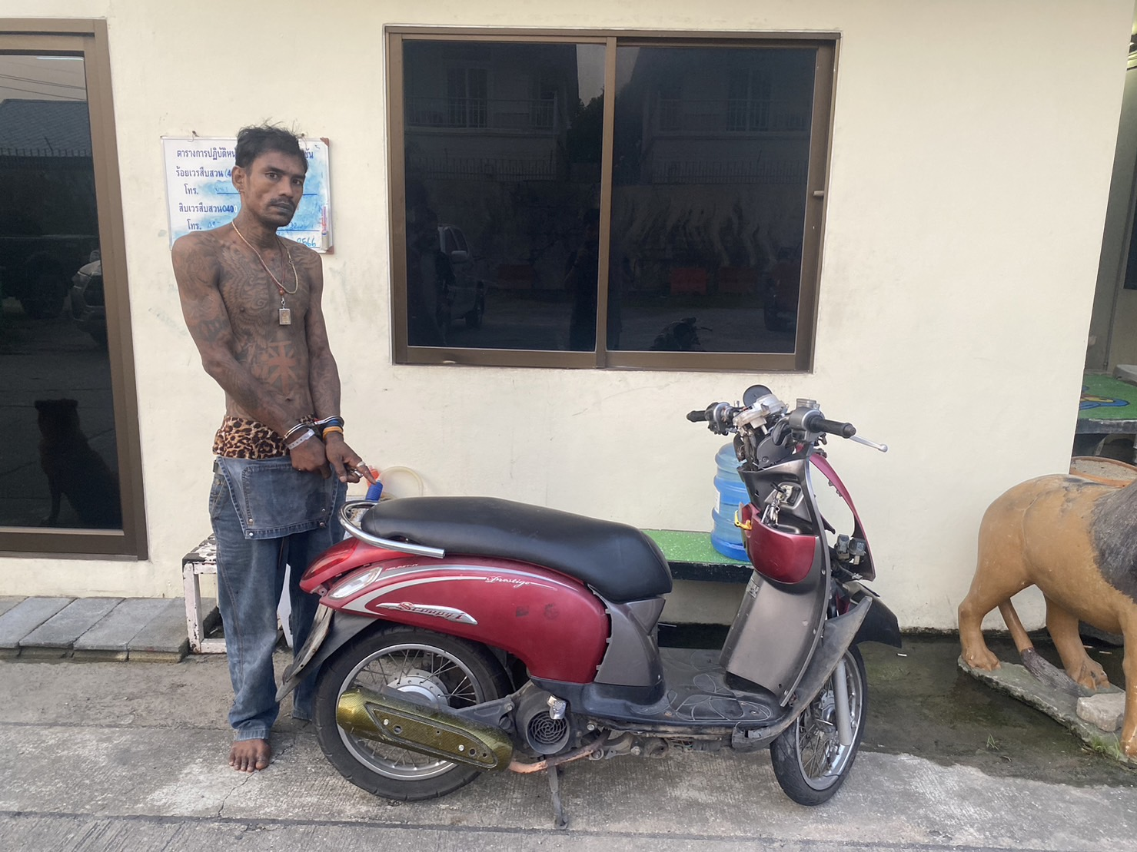


วันที่ 10 พฤศจิกายน 2566 : จับกุมตัวผู้ต้องหาลักทรัพย์รถจักรยานยนต์
เจ้าหน้าที่ตำรวจฝ่ายสืบสวน สน.บางชัน ทำการจับกุมตัวนายสุเทพ วงษา อายุ 33 ปี (1-6705-00193-19-6) พร้อมด้วยของกลาง รถจักรยานยนต์ยี่ห้อ YAMAHA รุ่น NOUVO สีแดง หมายเลขทะเบียน กวว-799 สระบุรี จำนวน 1 คัน จากที่บริเวณปากซอยสุเหร่าคลองหนึ่ง 7 แขวงบางชัน เขตคลองสามวา กรุงเทพมหานคร เมื่อวันที่ 10 พฤศจิกายน 2566 เวลาประมาณ 19.30 น. โดยจากการตรวจสอบพบว่ามีลักษณะรถและหมายเลขทะเบียนตรงกันกับรถจักรยานยนต์ ที่ถูกแจ้งความว่าถูกลักทรัพย์ไปจากบริเวณหน้าบ้านเลขที่ 70/228 ซอยพระยาสุเรนทร์ 30 แยก 2 แขวงบางชัน เขตคลองสามวา กรุงเทพมหานคร เมื่อวันที่ 2 พฤศจิกายน 2566 เวลาประมาณ 19.20 น. จึงได้ทำการจับกุมตัวพร้อมด้วยของกลางส่งพนักงานสอบสวน สน.บางชัน เพื่อดำเนินคดีตามกฎหมาย

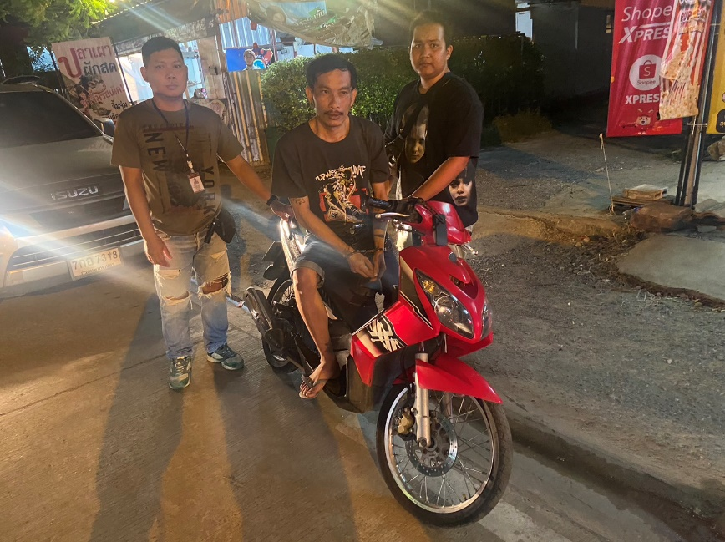
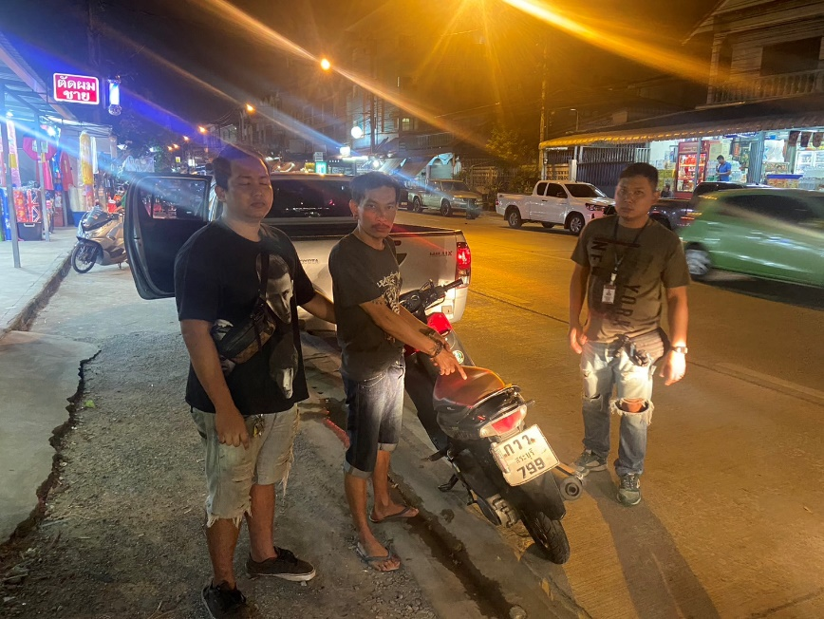

วันที่ 22 พฤศจิกายน 2566 : จับกุมตัวผู้ต้องหาครอบครองอาวุธปืน
เจ้าหน้าที่ตำรวจฝ่ายสืบสวน สน.บางชัน ทำการจับกุมตัวนายนพ หรือรอน บุญมาเลิศ อายุ 33 ปี (1-1027-00004-94-6) พร้อมด้วยของกลางอาวุธปืนไทยประดิษฐ์ (ปืนปากกา) จำนวน 1 กระบอก ที่ถูกเหน็บอยู่บริเวณขอบชายกางเกงที่ผู้ถูกจับสวมใส่อยู่ในขณะที่เจ้าหน้าที่ตำรวจทำการตรวจค้นตัว จากบริเวณสะพานปูนริมคลอง ซอยเคหะร่มเกล้า 78 แยก 1 แขวงราษฎร์พัฒนา เขตสะพานสูง กรุงเทพมหานคร เมื่อวันที่ 22 พฤศจิกายน 2566 เวลาประมาณ 20.30 น.
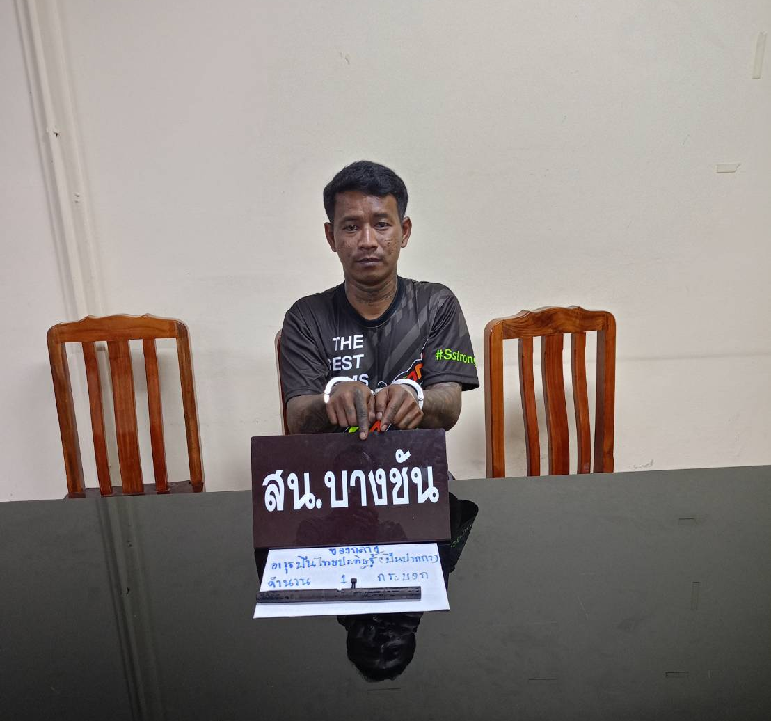

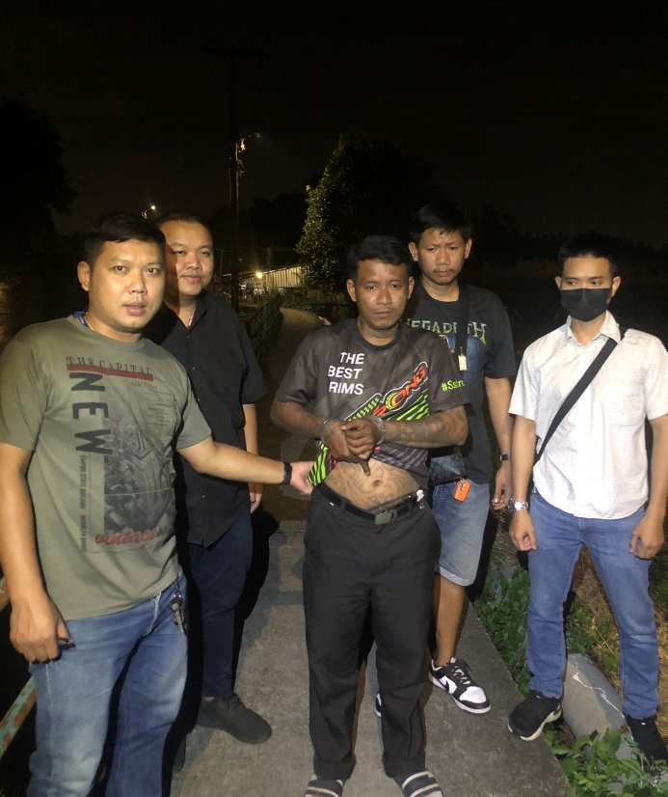

3. งานสอบสวน
วันที่ 22 พฤศจิกายน 2566 : เวลา 13.00 น. – 16.00 น. ประชุมงานสอบสวนประจำเดือน
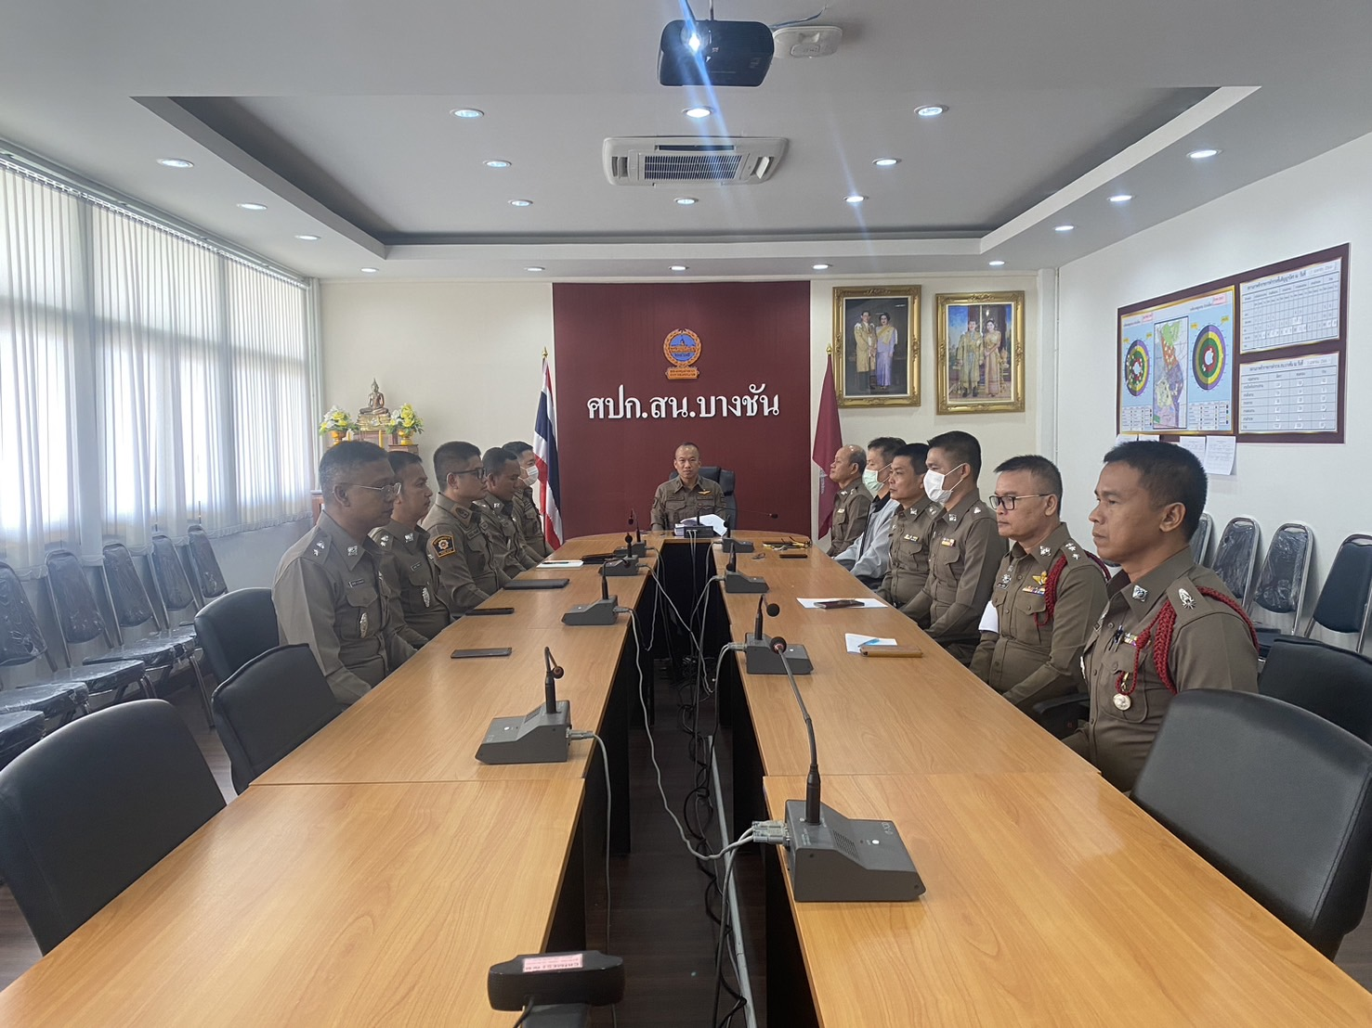

วันที่ 25 พฤศจิกายน 2566 : ร.ต.ท.หญิง นิภาวรรณ สุชสวัสดิ์ รอง สว.สอบสวน ตรวจสอบคดีอาชญากรรมออนไลน์
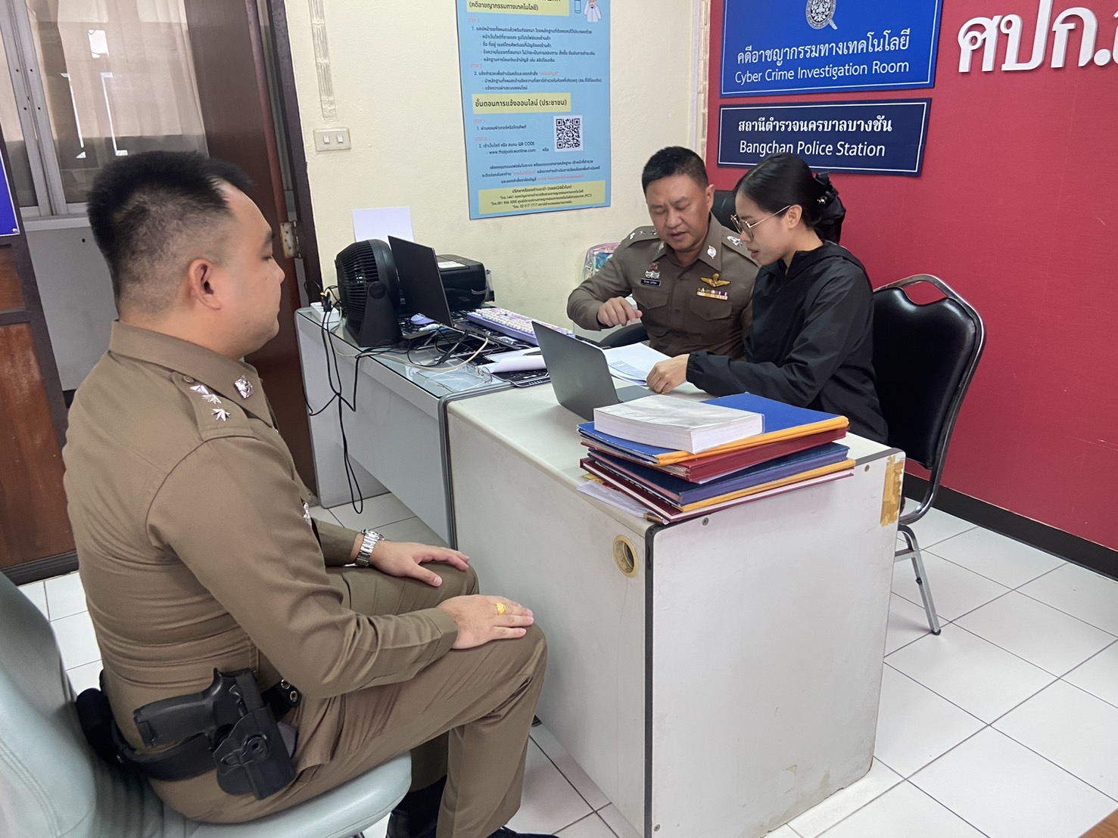

วันที่ 28 พฤศจิกายน 2566 : ผู้บังคับบัญชาตรวจการปฏิบัติหน้าที่ พนักงานสอบสวนที่เข้าเวร ปฏิบัติงานเรียบร้อย
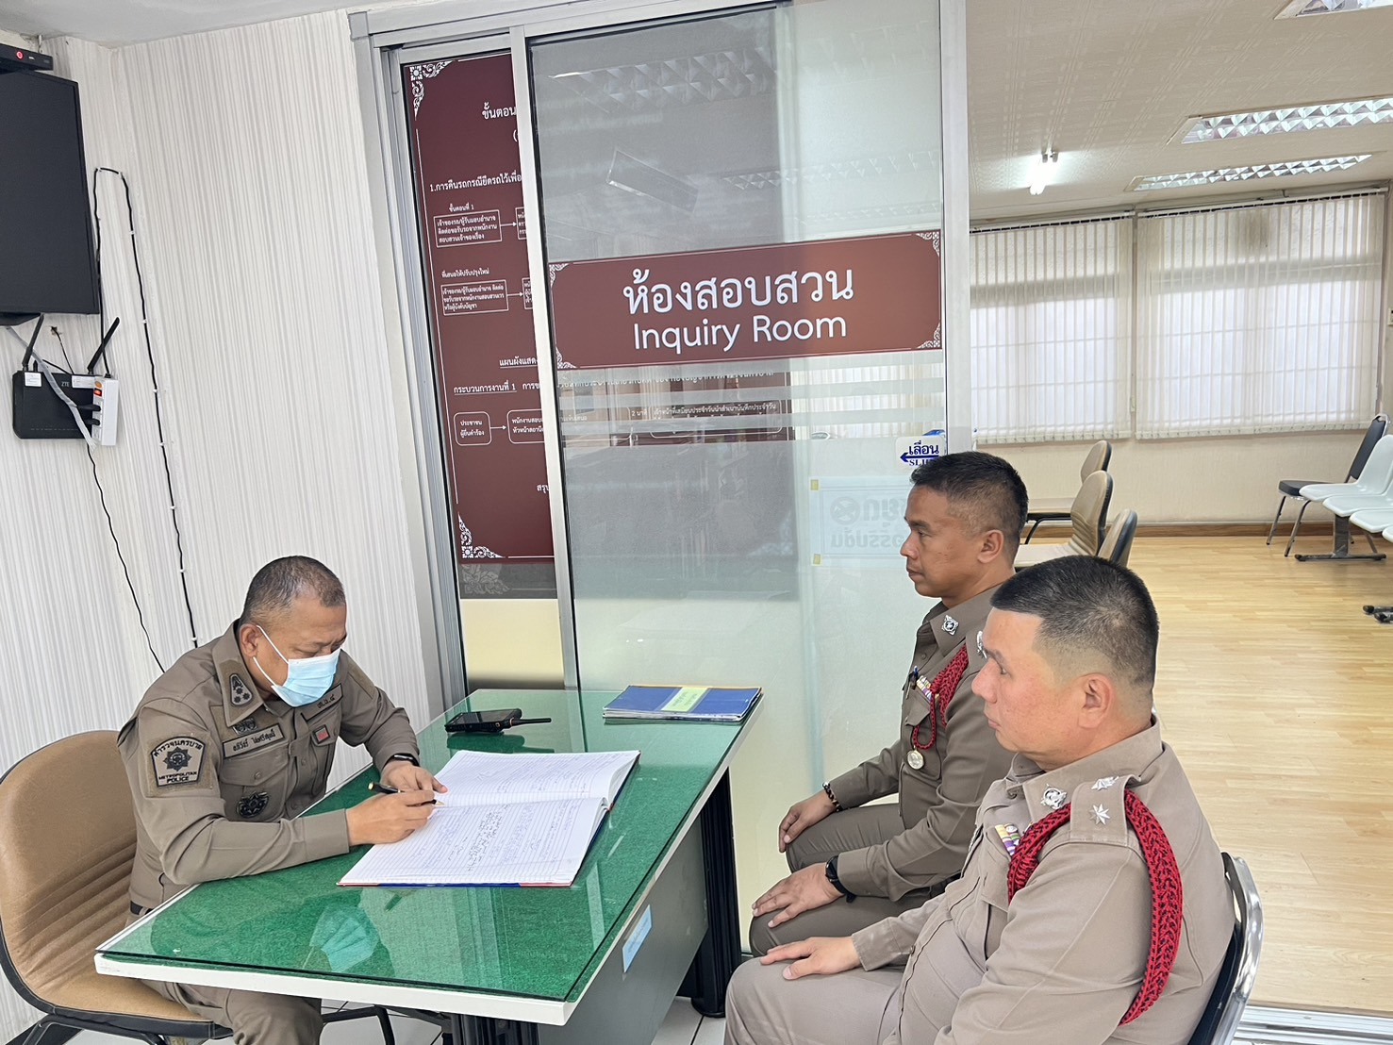

4. งานอำนวยการ
วันที่ 4 พ.ย.66
วันที่ 6 ต.ค.66 เวลา 11.00 น. พ.ต.อ.ศิวัช ศรีวิชัย ผกก.สน.บางชัน, พ.ต.ต.นวัตกรณ์ ขัดฟั่น สว.อก.สน.บางชัน พร้อมข้าราชตำรวจฝ่ายอำนวยการ สน.บางชัน ดำเนินการตรวจสอบอาวุธปืนคงคลังของทางราชการในสังกัด บก.น.4 และตรวจสอบอาวุธปืนที่หน่วยได้รับจัดสรร ไม่พบอาวุธปืนสุญหายแต่อย่างใด
